El Sol da comienzo a su 40ª edición consolidando Málaga como la capital de la creatividad iberoamericana
- El festival inaugura una edición marcada por el incremento en el número de inscripciones y la madurez de la industria iberoamericana
- Los Cines Albéniz y el Teatro Cervantes acogerán un programa centrado en la transformación tecnológica y el impacto de la creatividad en el negocio
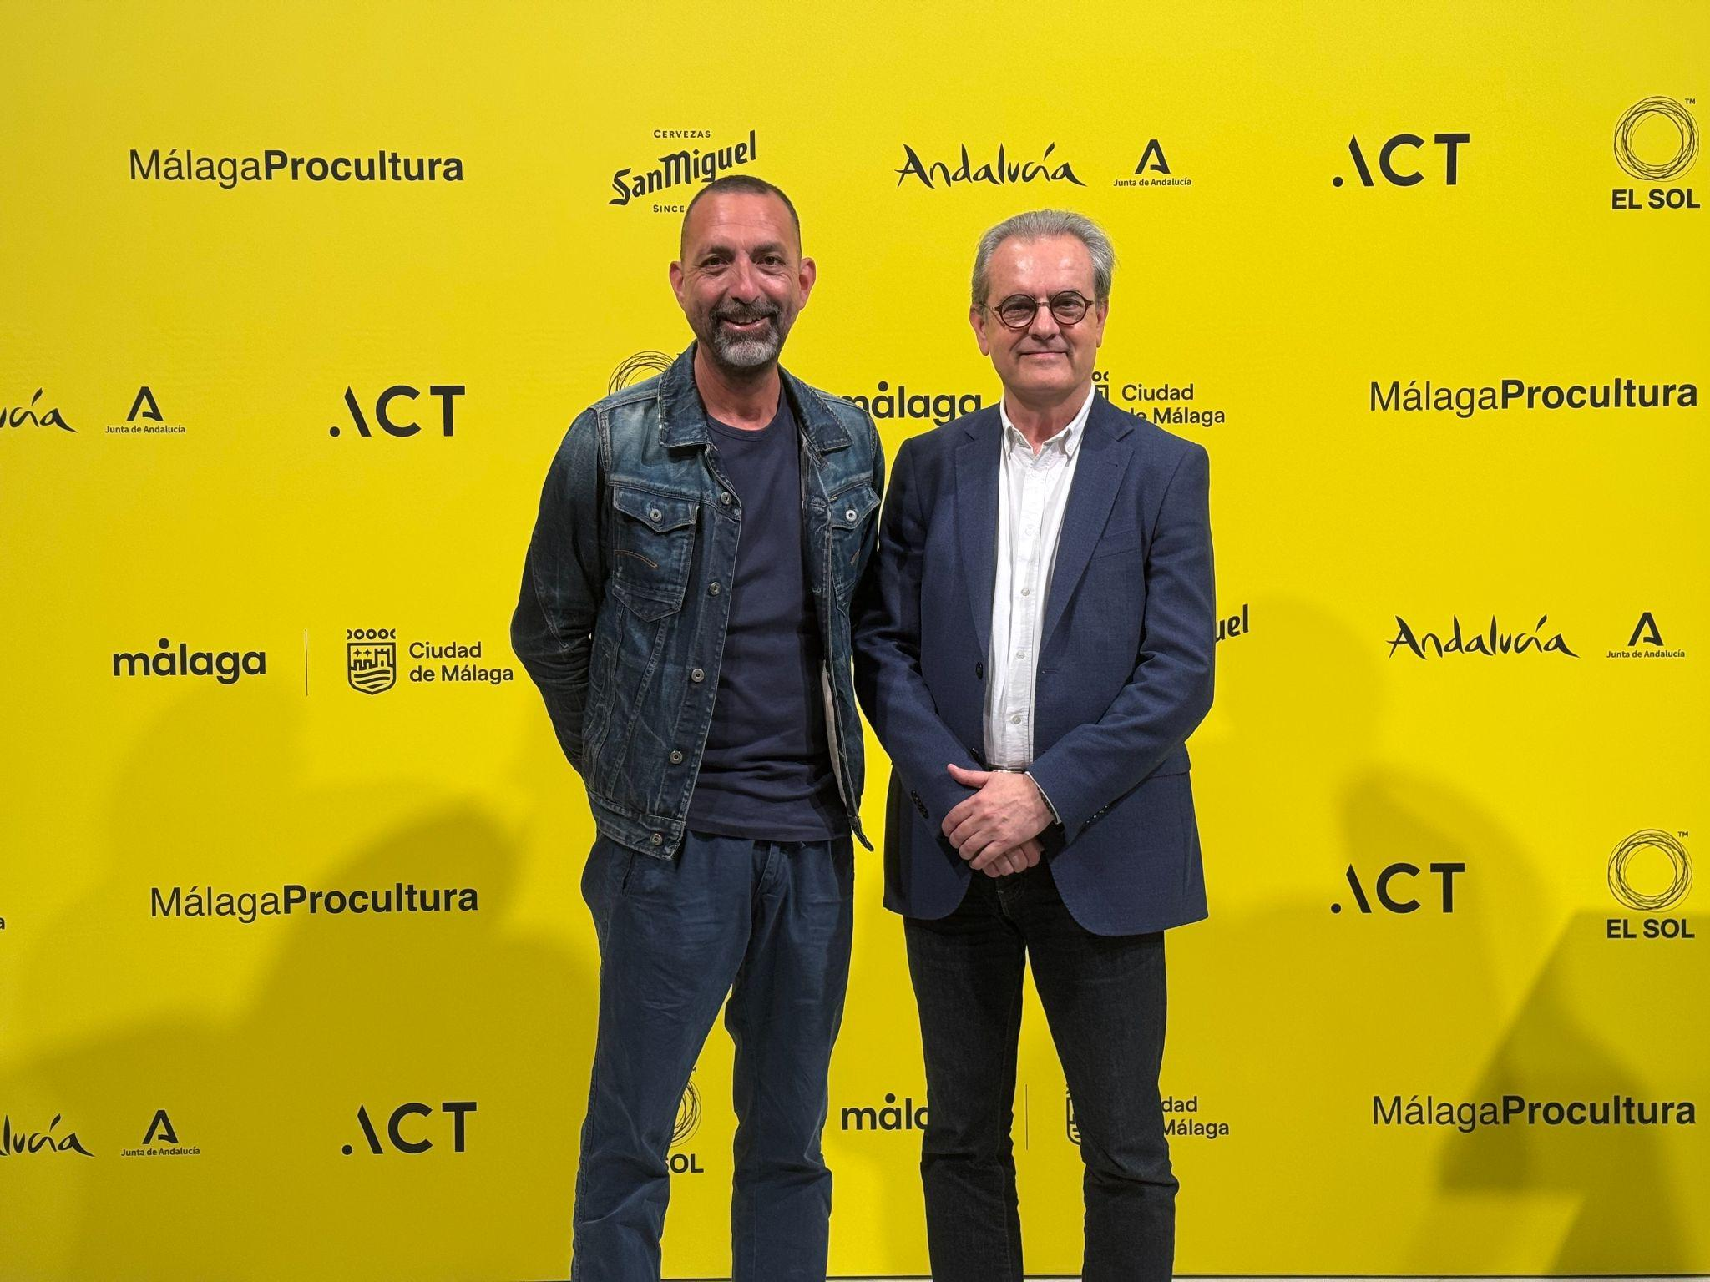
De izquierda a derecha: Germán Silva, Director de El Sol, y Juan Antonio Vigar, Director-Gerente en Teatro Cervantes de Málaga e Iniciativas Audiovisuales de Málaga Procultura (Ayuntamiento de Málaga)

Málaga, 27 de mayo de 2026 - El Sol, Festival Iberoamericano de la Comunicación Publicitaria, da comienzo este jueves 28 de mayo en Málaga a su 40ª edición. La organización, junto con Germán Silva, Director de El Sol, y John Raúl Forero, Presidente del jurado, han trabajado durante los últimos meses para celebrar una nueva edición del festival que sitúa a Málaga en el epicentro de la creatividad internacional por cuarto año consecutivo.
Durante este tiempo, se ha hecho público el jurado, que conecta Madrid con Bogotá, Ciudad de México, Buenos Aires, Nueva York o Santiago de Chile, Lima y San José hasta llegar a Málaga, las diferentes secciones y el programa completo. Este año, El Sol vuelve a contar con la colaboración del Ayuntamiento de Málaga y el Teatro Cervantes, lo que supone una promoción del destino y el apoyo a la creatividad publicitaria.
“Alcanzar la 40ª edición de El Sol, y hacerlo consolidando nuestra cuarta convocatoria en Málaga, ratifica el papel del festival como dinamizador de la creatividad en Iberoamérica. Iniciamos esta edición con más de 250 piezas en shortlist y un panel de ponentes internacionales clave para analizar los retos de nuestro sector e inspirar a la industria", afirma Germán Silva, Director de El Sol.
El festival concentra sus actividades el jueves 28 y viernes 29 de mayo con un ciclo de ponencias donde los Cines Albéniz se convertirán en el escenario principal de una programación diseñada para reflexionar sobre el impacto de la creatividad en un contexto marcado por la transformación tecnológica, los nuevos modelos de negocio y la evolución cultural de las marcas.
Con expertos profesionales del sector, que durante dos días pondrán en el centro temas como la producción y los nuevos procesos creativos, cómo la inteligencia artificial está transformando la manera en la que se construyen procesos, equipos y modelos de negocio creativos, los falsos dilemas que todavía condicionan la evolución de la industria, y el valor de la marca como activo estratégico para las compañías.
El Sol culminará con la esperada ceremonia de entrega de premios el viernes 29 de mayo en el Teatro Cervantes, un momento clave donde la industria reconocerá las ideas más innovadoras y los ganadores se alzarán con los nuevos trofeos, un diseño que rompe con la tradición del metal inerte para convertirse en un ecosistema de luz. Además, este año El Sol incorporará una actuación muy especial: Mala Rodríguez y Carlos Jean, quienes compartirán escenario en un encuentro inédito entre dos de los nombres más influyentes de la música y la producción en España. Y como cierre, se celebrará una fiesta en la Casa de Botes de Trocadero.
El Sol llega a su 40ª edición con un crecimiento en el número de inscripciones respecto al año anterior, y Málaga, continúa siendo el escenario de encuentro más importante de la creatividad publicitaria en Iberoamérica por cuarto año consecutivo, consolidando así el festival como un referente clave para agencias, productoras, anunciantes y profesionales del sector.
El Sol. El Festival Iberoamericano de la Comunicación Publicitaria
El Festival El Sol es el punto de encuentro para la comunidad creativa de habla hispana, donde las ideas cobran vida en un ambiente de innovación y colaboración. Esta 40 edición, en la que Málaga volverá a acoger a lo mejor de la industria publicitaria, los días 28 y 29 de mayo de 2026, el emblemático Teatro Cervantes y los cines Albéniz se transformarán en el epicentro de la creatividad iberoamericana, permitiendo que los profesionales compartan y celebren el poder de la creatividad.

Para más información:
True

María Porrero
maria.porrero@truepr.es
657 98 13 08

Paula Cabrera
paula.cabrera@truepr.es
671 05 84 49

